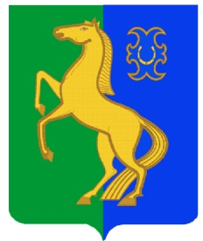
БАШҠОРТОСТАН РЕСПУБЛИКАҺЫ РЕСПУБЛИка БАШКОРТОСТАН
ЙƏРМƏКƏЙ районы совет сельского поселения
муниципаль РАЙОНЫның спартакский сельсовет
СПАРТАК АУЫЛ СОВЕТЫ МУНИЦИПАЛЬНОГО РАЙОНА
ауыл БИЛƏмƏҺе советы ЕРМЕКЕЕВСКий РАЙОН
452182, Спартак ауыл, Клуб урамы, 4 452182, с. Спартак, ул. Клубная, 4
Тел. (34741) 2-12-71 Тел. (34741) 2-12-71
Тел. (34741) 2-12-71,факс 2-12-71 Тел. (34741) 2-12-71,факс 2-12-71
е-mail: spartak_selsovet@maiI.ru е-mail: spartak_selsovet@maiI.ru

РЕШЕНИЕ
№ 369 «19» июня 2019 г.

О назначении выборов депутатов Совета сельского поселения
Спартакский сельсовет муниципального района Ермекеевский район Республики Башкортостан

В связи с истечением срока полномочий депутатов Совета сельского поселения Спартакский сельсовет муниципального района Ермекеевский район Республики Башкортостан, руководствуясь статьей 10 Кодекса Республики Башкортостан о выборах, Совет сельского поселения Спартакский сельсовет муниципального района Ермекеевский район Республики Башкортостан

Р Е Ш И Л :
1. Назначить на 8 сентября 2019 года выборы депутатов Совета сельского поселения Спартакский сельсовет муниципального района Ермекеевский район Республики Башкортостан.
2. Опубликовать настоящее решение в газете "Ермекеевские новости" 21 июня 2019 года.
3. Направить настоящее решение в территориальную избирательную комиссию муниципального района Ермекеевский район Республики Башкортостан.

Глава сельского поселения
Спартакский сельсовет Ф.Х.Гафурова

